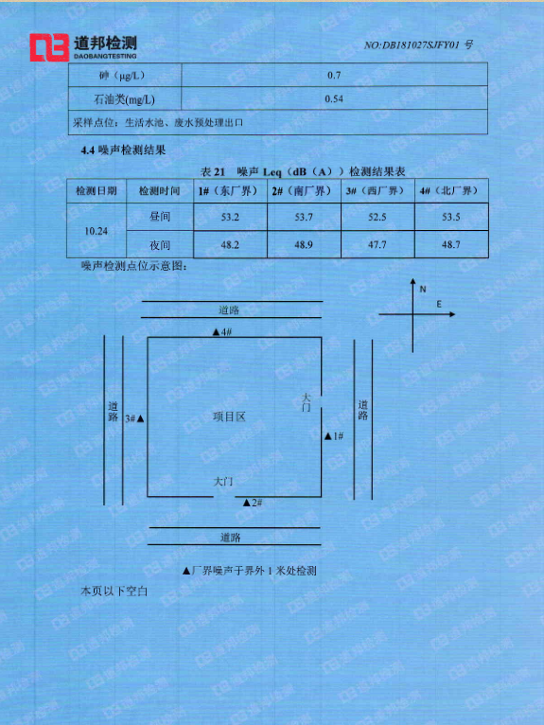

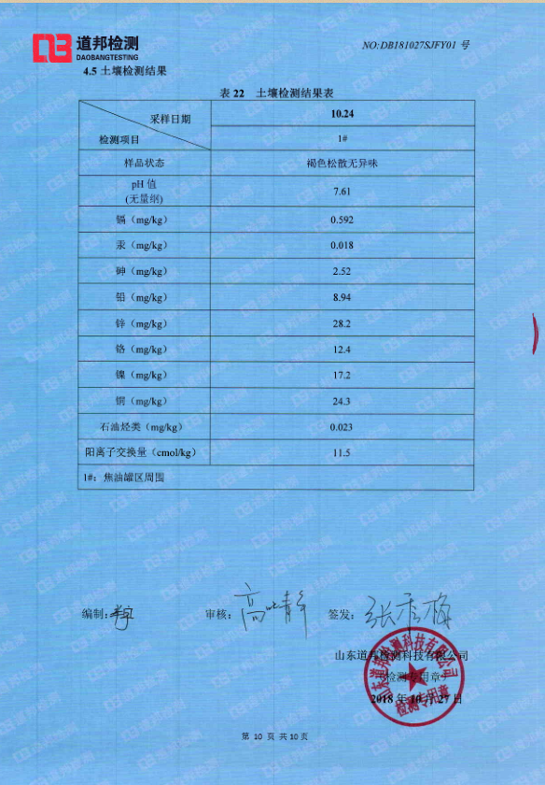

3.5、VOCS在线监测数据

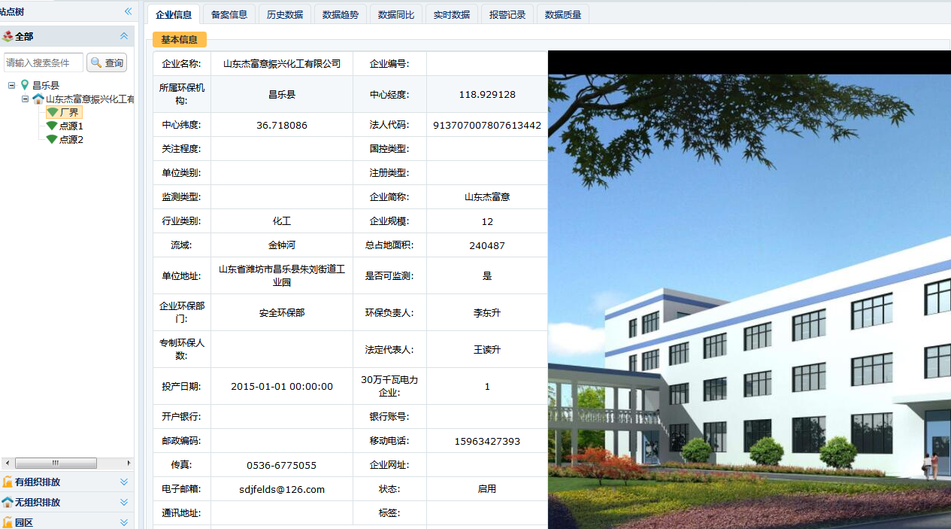

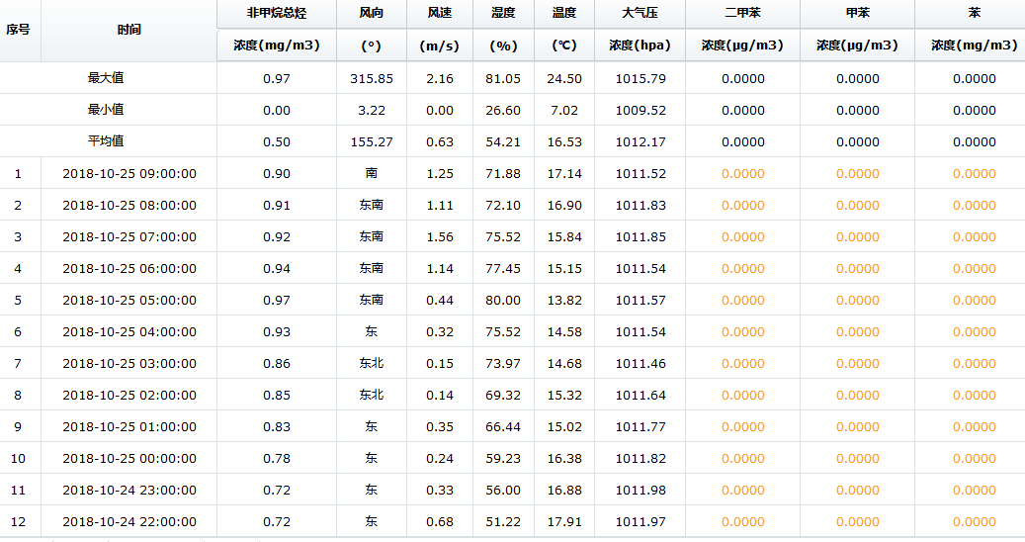

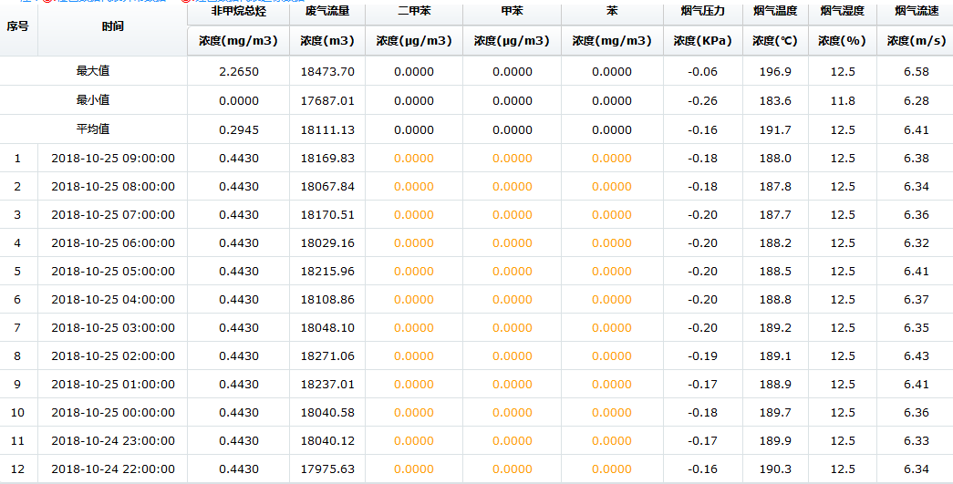

3.6、环境体系认证信息
认证项目名称 | 认证单位 | 认证时间 | 证书编号
ISO14001环境管理体系认证 | 方圆标志认证集团有限公司 | 2018年1月19日 | CQM-37-2008-0395-0002

